Epreuve d’Histoire des arts 3ème Première partie : les œuvres obligatoires

|  |  |  |
| --- | --- | --- |
| **Œuvre N°** | **Otto Dix, *Die Skatspieler***  *(Les joueurs de Skat,* intitulé plustard *les joueurs aux cartes mutilés de la guerre)*, 1920, huile sur toile avec collage et photomontage, 110x87cm, Staatliche Museen zu Berlin, Nationalgalerie | **Catégorie** : peinture d’Histoire  1ère guerre mondiale (1914-1918) |

|  |  |
| --- | --- |
| Biographie de l‘auteur | Contexte historique  Mots clés |

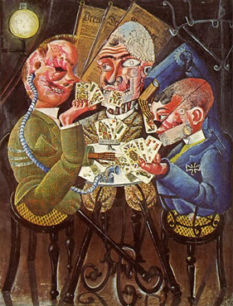

Ce que je pense de l’œuvre et pourquoi



Description de l’œuvre

